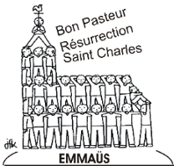
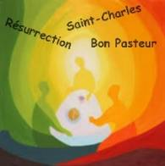
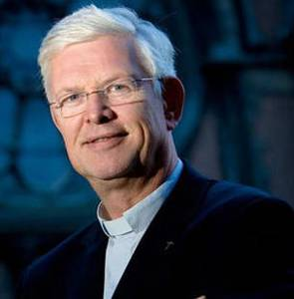

A tous les engagés de toutes les équipes de l’unité pastorale Emmaüs et à tous les Paroissiens

Pour le temps de carême, nous vous invitons à une récollection, en unité, le 16 MARS 2019, chez les Frères de Saint-Jean à la Madeleine à Jette (avenue de Jette 225 à 1090 Jette) de 9h à 16h.
La récollection sera conduite par le Père Tommy Scholtès (porte-parole de la conférence épiscopale de Belgique et porte-parole du Cardinal et de l’Archevêque)
Thème :
« Etre le plus proche possible du Christ, dans notre Unité pastorale. »
Nous espérons vous voir nombreux le 16 Mars!
Date limite d’inscription : le 3 mars !
J'écris mon nom sur le tableau dans un des clochers et je verse la somme de 5 Euros de frais de participation
sur le Compte : AOP BRUXELLES-OUEST ASBL BE14 3100 1974 8983
Communication : Nom + Récollection
Option : Repas chaud à 10 eur (à payer sur place ). Je note + Repas.

Amitiés,
Maguy, Patricia et Abbé Gilbert

